|  |  |  |
| --- | --- | --- |
|  |  |  |

Вступна лекція з дисципліни «Основи енергозбереження у будівництвіі» розроблена з метою підвищення поінформованості студентів з питань ефективного використання енергетичних ресурсів. Вона включає вивчення загальних понять, проблем традиційної енергетики, енергозбереження, енергоефективності, екології та задач енергетичного менеджменту.

**Метою** викладання вступної лекції з дисципліни «Основи енергозбереження та підвищення енергетичної ефективності» є формування у студентів розуміння важливості та необхідності ефективно використовувати паливно-енергетичні ресурси для практичного вирішення задач енергозбереження.

**Завдання** викладання вступної лекції є оволодіння знаннями щодо термінології, яка використовується у сфері енергозбереження та енергоефективності, основних проблем розвитку традиційної енергетики та екологічної ситуації в Україні, а також про сутність та необхідність створення системи енергетичного менеджменту на підприємстві.

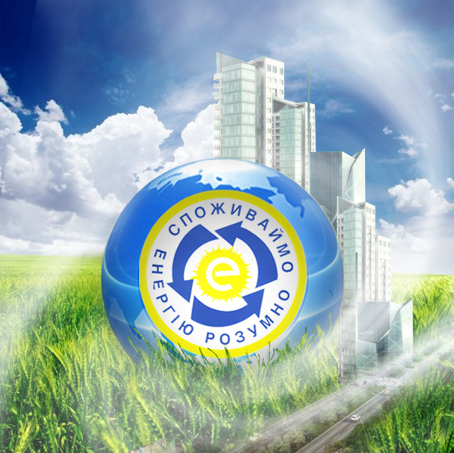

**Вступ**

Ефективне використання енергії та стан навколишнього середовища є суттєвими для сталого розвитку як на світовому рівні, так і на рівні країни. Такі питання, як зміна клімату, втрата біосфери та деградація озонового шару, мають глобальний характер, але вони мають величезний вплив на довкілля країни, і їх не можна вирішити поодинокими діями.

Україна має значні природні ресурси та унікальне для Європи навколишнє середовище, але водночас є однією з найбільш екологічно забруднених країн регіону. Неефективне управління довкіллям в минулому спричинило зростаючу кількість природних катастроф в Україні за останні роки, а також призвело до погіршення стану здоров’я населення. На сьогодні Україна є однією з країн світу, де енергія використовується найменш ефективно. Водночас, країна володіє багатими природними ресурсами біосфери та важливими водними джерелами, а отже її промислова діяльність та споживання енергії мають значний вплив на глобальні кліматичні зміни.

В світі сьогодні існує достатньо відомий всім факт: **енергія – основа життя на землі**. Енергія завжди відігравала найважливішу роль в житті людини, тому що будь-які її дії пов’язані з витратами енергії. Будь-яка людина, будь-яка сім’я, будь-яка спільнота не можуть обходитися без споживання енергії. Людина завжди шукала нові способи перетворення енергії для своїх потреб, і технічний прогрес, який вона створила за останні два століття, перетворив її побут до невпізнання. Пройшовши такий історичний шлях і досягнувши таких результатів, навіщо ж потрібно економити енергію? Простій людині може бути не зовсім зрозуміло. У нашій свідомості існує думка, – якщо є кошти і можна повністю сплачувати споживання енергоносіїв, то навіщо економити? Однак відомо, що:

* запаси корисних копалин на Землі поступово виснажуються;
* поновлювальні джерела енергії не можуть задовольнити зростаючі потреби населення;
* атомна енергетика поки що не може забезпечити достатній ступінь надійності;
* в результаті життєдіяльності людини відбувається забруднення навколишнього середовища.

У зв’язку з тим виникає ціла низка запитань:

* чи ефективно ми використовуємо енергію?
* чи потрібно нам її так багато?
* чи можна не підвищуючи рівень виробництва енергії суттєво підвищити ефективність її використання?
* чи можна зменшити вплив на довкілля, використовуючи нові більш чисті технології і способи отримання енергії і продуктів?

Досвід розвитку світової спільноти двох десятиліть свідчить про те, що можна отримати позитивні відповіді на ці питання. Енергозбереження та енергоефективність стають пріоритетними напрямами енергетичної політики дедалі більшої кількості країн, що зумовлено вичерпністю паливно-енергетичних ресурсів (ПЕР), посиленням техногенного впливу на навколишнє середовище, невідповідністю власних запасів ресурсів та потребою в них. Енергоефективність та енергозбереження є взаємопов’язаними, оскільки в більшості випадків енергозбереження є головним чинником підвищення рівня ефективності використання ПЕР. Поняття енергоефективності є дещо ширшим та місить не лише напрями безпосереднього енергозбереження, а й непрямі заходи, які призводять до зниження споживання ПЕР.

**1 Термінологія, яка використовується у сфері енергозбереження та енергоефективності**

**Енергозбереження** – діяльність (організаційна, наукова, практична, інформаційна), яка спрямована на раціональне використання та економне витрачання первинної та перетвореної енергії і природних енергетичних ресурсів в національному господарстві і яка реалізується з використанням технічних, економічних та правових методів.

**Енергозберігаюча політика** – адміністративно-правове і фінансово-економічне регулювання процесів видобування, переробки, транспортування, зберігання, виробництва, розподілу та використання ПЕР з метою їх раціонального використання та економного витрачання.

**Паливно-енергетичні ресурси** – сукупність всіх природних і перетворених видів палива та енергії, які використовуються в національному господарстві.

**Механізм енергозбереження** – реалізація законодавчих, правових, організаційних, технічних, економічних, наукових і інформаційних заходів, які направлені на ефективне використання енергетичних ресурсів і покращення стану навколишнього середовища.

**Енергоефективність** – це характеристика устаткування, технології, виробництва або системи в цілому, що свідчить про ступінь використання енергії на одиницю кінцевого продукту. Енергоефективність оцінюється як кількісними показниками (кількість енергії на одиницю кінцевого продукту), так і якісними показниками (висока, низька). Підвищення енергоефективності досягається внаслідок реалізації організаційних і технічних заходів.

**Енергетичний менеджмент** – це управлінська і технічна діяльність персоналу об’єкту господарювання, яка направлена на раціональне використання енергії із врахуванням соціальним, технічних, економічних і екологічних аспектів. Основною метою енергоменеджменту є забезпечення ефективних шляхів реалізації енергозберігаючої стратегії суб’єкту господарювання.

**Раціональне використання паливно-енергетичних ресурсів** – досягнення максимальної ефективності використання ПЕР при існуючому рівні розвитку техніки та технології і одночасному зниженні техногенного впливу на навколишнє природне середовище.

**Економія паливно-енергетичних ресурсів** – відносне скорочення витрат ПЕР, що виявляється у зниженні їх питомих витрат на виробництво продукції, виконання робіт і надання послуг встановленої якості.

**Енергоефективні продукція, технологія, обладнання** – продукція або метод, засіб її виробництва, що забезпечують раціональне використання ПЕР порівняно з іншими варіантами використання або виробництва продукції однакового споживчого рівня чи з аналогічними техніко-економічними показниками.

**Енергозберігаючі (енергоефективні) заходи** - заходи, спрямовані на впровадження та виробництво енергоефективних продукції, технологій та обладнання.

**Енергоефективний проект** – проект, спрямований на скорочення енергоспоживання, а саме: реконструкція мереж і систем постачання, регулювання і облік споживання води, газу, теплової та електричної енергії, модернізація огороджувальних конструкцій та технологій виробничих процесів.

**Менеджмент з енергозбереження** – система управління, спрямована на забезпечення раціонального використання споживачами ПЕР.

**Енерговикористання** – природне або цілеспрямоване використання енергії різних видів на стадіях життєвого циклу об’єкту (виробу, продукції, процесу) і при наданні послуг на даному рівні розвитку суспільства.

**Енергетичний аудит** – це вид діяльності, який направлений на зменшення споживання енергетичних ресурсів суб’єктами господарювання внаслідок підвищення ефективності використання енергії. Ця діяльність орієнтована на дослідження об’єкта щодо його енерговикористання, виявлення фактів нераціонального використання енергії, визначення заходів, які сприяють енергозбереженню та оцінки технічних і економічних можливостей їх реалізації.

**2 Необхідність вирішення проблеми енергозбереження та енергоефективності в Україні**

## Однією з найбільш актуальних, можна сказати, життєво важливих проблем для України є забезпечення раціонального, ефективного використання ПЕР, тобто практичне вирішення питань енергозбереження в усіх ланках національної економіки.

## Як відомо, у економічно розвинених країнах світу цій проблемі приділяється велика увага. Що ж змушує передові держави світу займатися енергозбереженням? Не що інше як необхідність вирішення трьох груп питань: глобальних, національних та питань бізнесу (підприємництва).

## Глобальні питання, очевидно, так чи інакше стосуються всіх держав світу. Зміст цієї групи питань стисло можна визначити одним реченням: “Виробництво та використання енергії є шкідливим для навколишнього середовища.” Іншими словами, уникаючи недоцільного, нераціонального споживання ПЕР, можна зменшувати шкідливий вплив на екологію з боку об’єктів паливно-енергетичного комплексу.

## Екологічна ситуація в нашій державі, хоч останнім часом вона дещо і покращилася, не залишає сумнівів щодо необхідності якнайскорішого вирішення глобальних питань в Україні. На жаль, будь-яка діяльність з виробництва, розподілу та використання енергоресурсів здійснює шкідливий техногенний вплив на навколишнє середовище. Особливо інтенсивно такий вплив проявляється від виробничих та технологічних процесів, а також під час роботи технологічного устаткування (табл.1). Коли спалюється паливо або використовується енергія, безліч забруднюючих часток потрапляють в навколишнє середовище. Дані державного комітету статистики України за 2010-2012 роки свідчать про те, що серед викидів забруднюючих речовин в атмосферне повітря від стаціонарних джерел, забруднення близько 52-54 % на рік приходиться на енергетику в цілому, що досягає 2300 тис.тон на рік.

Таблиця 1 – Динаміка зміни економічних та енергетичних показників

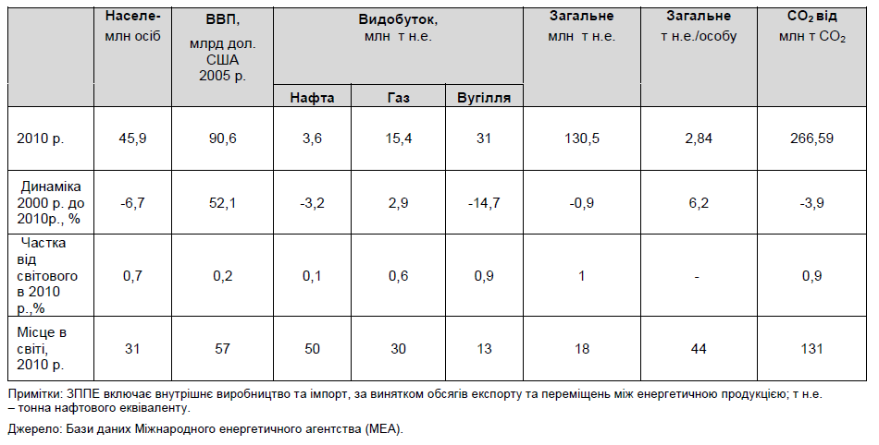

Крім того, викиди діоксиду вуглецю (СО2) під час виробництва та розподілу електроенергії, газу та води становлять близько 47 % від загальних викидів СО2 на рік. Вони утворюються при будь-якому процесі спалювання вугілля, мазуту, природного газу (рис. 1).

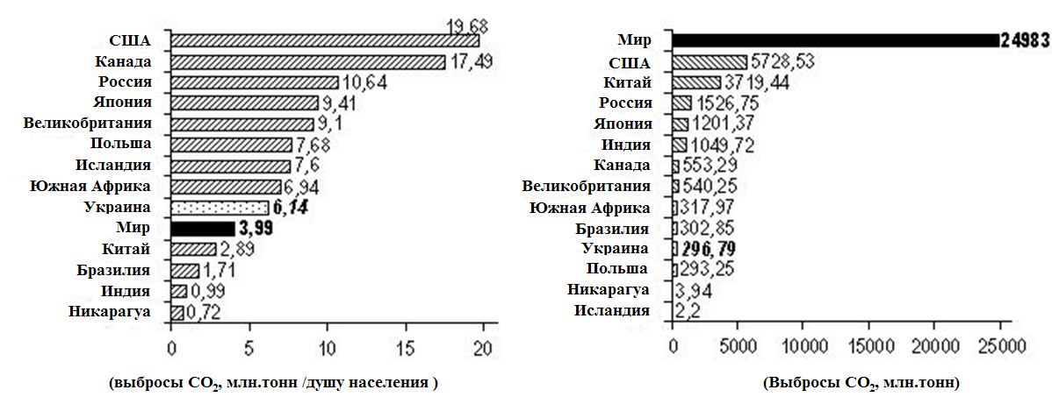

Рис. 1 – Викиди діоксиду вуглецю (СО2) в навколишнє середовище (за даними [1])

Вуглекислий газ вважається основною причиною виникнення парникового ефекту, на думку багатьох спеціалістів, може призвести до суттєвих змін клімату з незворотними наслідками. Свідченням тому є часті повені, шторми, цунамі, землетруси та посухи.

Діоксид сірки разом з водяною парою з атмосфери призводить до виникнення кислотних дощів, які руйнують ліси, рослини та витвори архітектури. Кількість викидів діоксиду сірки залежить від вмісту сірки в використовуваному паливі. Також при спалюванні практично будь-якого виду палива утворюються окисли азоту. Під час їхньої взаємодії з повітрям створюється сірчана кислота, що теж випадає на землю у вигляді кислотних дощів.

На жаль, негативний вплив на природне середовище не обмежується прилеглими до джерел викидів територіями, а може проявлятися на відстані сотень або тисяч кілометрів. Тому на сьогоднішній день в усьому світі можна спостерігати глобальну тенденцію збільшення шкідливого техногенного впливу людини на навколишнє природне середовище. А негативні риси такої тенденції доповнюються вичерпністю запасів викопного палива. Ця проблема наразі швидко зростає і вимагає термінового вирішення.

Національні питання пов’язані із забезпеченням держави ПЕР, з необхідністю їх збереження як національного багатства, з розумним витрачанням коштів на видобуток палива та виробництво енергії.

Важливість вирішення у нашій державі цих питань теж не викликає сумнівів. Як відомо, зараз Україна забезпечує себе необхідними ПЕР менш як на 50%, і тому в енергетичному відношенні значною мірою залежить від кількох країн-експортерів палива.

Енергетичний потенціал України складається з природних корисних копалин, водних ресурсів і нетрадиційних джерел енергії. У її енергетичному балансі переважає природний газ, вугілля та атомна енергія (рис. 2), при цьому природний газ та уран Україна здебільшого імпортує з Росії або транзитом через цю країну, що робить її енергетично залежною.

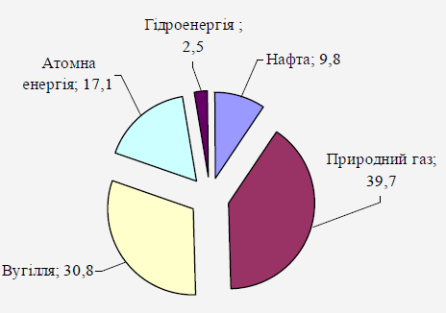

Рис.2 – Структура споживання первинної енергії в Україні в 2010 р.[2]

За даними BP Statistical Review of World Energy в 2010 р. частка відновлюваних джерел енергії в Україні становили менше 0,05 %. За обсягами споживання енергії Україна в 2010 р. наздогнала Австралію, але при цьому ВВП цих країн суттєво різниться і не на користь України, що свідчить про неефективне використання ПЕР. Прогнозований потенціал енергозбереження за рахунок ефективного використання ПЕР, відповідно до розрахунків і висновків Енергетичної стратегії країни до 2030 року та на подальшу перспективу, складає 51,3 % [1]. Реалізація зазначеного потенціалу може суттєво зменшити обсяги споживання ПЕР, що дозволить послабити зовнішню енергозалежність країни. Саме тому проблеми енергозбереження для України постають особливо гостро і вимагають негайних скоординованих дій на всіх рівнях.

Крім того, у динаміці енергоефективності економіки України виділяють три стадії (рис. 3) [1]. На першій стадії (1991-1995 рр.) економіка відзначалася суттєвим зростанням енергоємності (ЕВВП за період 1990-1996 зросла на 42%), що було зумовлено погіршенням загальноекономічної ситуації в країні. На другій стадії (1996-1999 рр.) економіка країни стабілізувалась, енергоємність почала знижуватись. На третій стадії (2000-2008 рр., до початку фінансової кризи) економічний рівень країни зростав, енергоємність мала позитивну тенденцію до зниження. Але вже в 2009 р. енергоємність знову почала зростати.

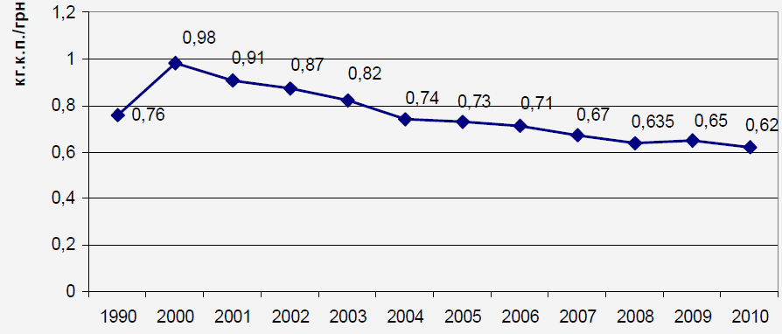Рис. 3 – Динаміка енергоефективності ВВП України, кг. у. п. / грн. [2]

З 2009 року можна виділити новий, четвертий, етап енергоємності ВВП України, коли ЕВВП підвищившись на 2,4 %, знову почала знижуватися.

Якщо порівнювати енергоємність ВВП країн світу, то Україна вирізняється одним з найвищих показників (рис. 4).

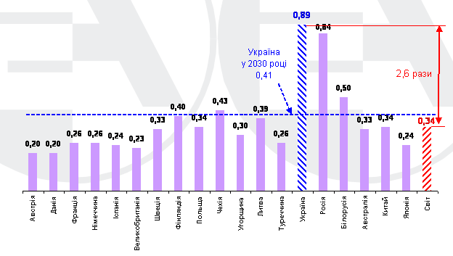

Рис. 4 – Енергоємність ВВП країн світу, кг у.п./$ США (ПКС)

### Таким чином, енергозбереження в нашій державі необхідно розглядати як додаткове, надзвичайно важливе, цілком реальне і ефективне «джерело» ПЕР (уникнення нераціонального споживання одиниці енергії дозволяє зберігати на стадії її виробництва та передачі більше трьох одиниць первинних енергоресурсів).

### До того ж це «джерело» є значно дешевшим, ніж інші шляхи скорочення дефіциту ПЕР. Підраховано, наприклад, що витрати на створення 1 кВт нових енергогенеруючих потужностей у два рази перевищують витрати на зменшення споживання електричної потужності на ту ж величину.

Нинішня структура промислового виробництва в Україні, структура енергоспоживання та діючі ціни і тарифи на ПЕР свідчать про те, що вирішення питань підприємництва в Україні також має велике значення. Порівняно незначне підвищення ефективності використання ПЕР, яке може бути досягнуте у тому чи іншому виробництві за рахунок впровадження заходів з енергозбереження, могло б суттєво скоротити частку витрат на споживання ПЕР і, тим самим, збільшити прибутки підприємства.

## Крім того, низький рівень ефективності енерговикористання, як відомо, суттєво знижує конкурентоспроможність українських товаровиробників на зовнішньому ринку і лягає важким тягарем на економіку нашої держави.

Таким чином, якнайскоріше вирішення проблеми енергозбереження в Україні з державної точки зору є конче необхідним для збереження власних енергоресурсів як національного багатства, зменшення шкідливого впливу енергетичних об’єктів на екологію, а також з метою розумного витрачання коштів на розвиток паливно-енергетичного комплексу.

Основною ж метою енергозбереження з точки зору підприємництва є забезпечення з мінімальними витратами економії палива та енергії при одночасному збереженні незмінними (або підвищенні) обсягів виробництва та якості продукції, а також зменшення її собівартості, підвищення рентабельності та конкурентоспроможності українських підприємств.

Таким чином, необхідність якнайскорішого вирішення проблеми енергозбереження в Україні не викликає жодних сумнівів. Усвідомлюється ця необхідність і на найвищому, державному рівні. Про це свідчить, зокрема, те, що у 1994 році в нашій державі був прийнятий Закон “Про енергозбереження”, що в країні створено Державний комітет і Державну інспекцію з енергозбереження, розроблені та поступово виконуються Комплексна державна програма з енергозбереження (КДПЕ), Державна програма підтримки нетрадиційних та відновлюваних джерел енергії (НВДЕ), регіональні та галузеві програми з енергозбереження, здійснюється моніторинг виконання цих програм.

За останні роки в Україні розроблена та запроваджена значна кількість законодавчих актів, нормативно-правових та методичних документів з енергозбереження. В країні виконані та продовжують виконуватись численні науково-дослідні та дослідно-конструкторські розробки у галузі створення енергозберігаючого обладнання, технологій та заходів, впровадження яких дозволило б значно підвищити ефективність використання ПЕР у нашій державі.

Однак, з іншого боку, нажаль, не можна стверджувати, що в нашій державі протягом останніх 10-12 років досягнуто значних практичних результатів у сфері вирішення проблеми енергозбереження. Навпаки, починаючи з 1990 року, відбулося значне збільшення енергоємності ВВП (більше як на 40%). Тільки після 2000 року цей показник дещо стабілізувався і, навіть, намітилася деяка тенденція його зменшення (протягом кількох останніх років приблизно на 6-7%). Проте, вважати це скорочення суттєвим і достатнім неможливо. (Для порівняння, у США за останні 20-25 років енергоємність ВВП зменшилася майже на 50%).

Існують різні причини такого стану справ у сфері енергозбереження України. Але дві з них, без сумніву, можна вважати основними.

Перша причина – це недостатній рівень економічної зацікавленості (економічного стимулювання) споживачів ПЕР у впровадженні енергозберігаючого обладнання, заходів і технологій, а також недостатня зацікавленість інвесторів у вкладенні коштів в енергозбереження.

Друга причина, яка швидше є наслідком першої причини, це практична відсутність необхідних коштів на впровадження енергозберігаючого обладнання, заходів та технологій. Сюди слід віднести і вкрай недостатній рівень фінансування енергозбереження з державного бюджету, і відсутність необхідних обігових коштів на підприємствах, в організаціях, установах, де безпосередньо потрібно впроваджувати енергозберігаючі заходи. Ускладнює існуючу ситуацію також недосконалість вітчизняного законодавства, яке не дає можливості залучати на енергозбереження кошти, одержані в результаті зменшення витрат на оплату за споживання ПЕР за рахунок вже впроваджених енергозберігаючих заходів.

Разом з тим в Україні розроблено чимало пропозицій щодо можливих (і цілком реальних!) шляхів економічного стимулювання енергозбереження. Сюди, наприклад, слід віднести такі пропозиції як:

* широке використання вже існуючого Положення про матеріальне стимулювання колективів і окремих працівників підприємств, організацій та установ за економію ПЕР у суспільному виробництві;
* застосування економічних санкцій за нераціональне використання ПЕР;
* стимулювання раціонального використання ПЕР при здійсненні державного регулювання цін і тарифів на паливо та енергію;
* запровадження системи оплати праці на підприємствах-постачальниках паливно-енергетичних ресурсів та води з урахуванням економії ПЕР;
* запровадження пільгового (50%) оподаткування частини прибутку підприємств, отриманого в результаті реалізації енергозберігаючих проектів;
* створення господарюючими суб’єктами спеціальних фондів енергозбереження, до яких має спрямовуватись приріст прибутку підприємств, отриманий в результаті запровадження енергозберігаючих проектів;
* використання коштів з фондів енергозбереження на фінансування нових енергозберігаючих проектів, на повернення кредитних ресурсів, залучених на ці проекти, на матеріальне стимулювання підвищення ефективності використання паливно-енергетичних ресурсів, тощо.

Ці пропозиції безпосередньо направлені на стимулювання підвищення ефективності використання ПЕР в нашій державі та на покращення стану фінансування енергозберігаючих заходів. Однак, більшість з наведених вище пропозицій до цього часу або не прийнята, або з різних причин практично не застосовується.

Таким чином, в Україні у сфері енергозбереження на цей час склалася досить складна ситуація. З одного боку, на всіх рівнях управління державою, економікою, здається, не викликає сумніву необхідність та економічна доцільність енергозбереження. Однак, з другого боку, розробка і широке впровадження енергозберігаючого обладнання, заходів і технологій не знаходить необхідної державної підтримки: ні фінансової, ні законодавчої. Очевидно, що така ситуація не сприяє досягненню значних результатів у сфері енергозбереження.

Безумовно, основною запорукою успішного вирішення проблеми підвищення енергетичної ефективності національної економіки є формування та практична реалізація політики енергозбереження на державному рівні, державне управління розробкою та впровадженням енегозберігаючого обладнання, заходів та технологій. Для цього потрібно вирішити чимало проблем технічного, економічного, організаційного, законодавчого характеру.

**3 Мета, завдання і сутність системи енергетичного менеджменту**

Енергозбереження досягається, насамперед, за рахунок удосконалення технології виробництва, створення і впровадження енергозберігаючого обладнання, раціонального використання ПЕР. Крім цього, значна економія енергоресурсів може бути отримана за рахунок застосування нових методів управління енергетичним господарством промислових підприємств і організацій.

Досягнення помітного енергозбереження можливе за умови реалізації не тільки технічних рішень, а й застосуванні більш досконалого механізму управління енергозбереженням – системи енергетичного менеджменту. Енергоменеджмент являє собою процес управління всіма аспектами діяльності в галузі енергозбереження підприємства (рис. 5). Основною метою енергоменеджменту є забезпечення найефективніших шляхів реалізації енергозберігаючої стратегії підприємства на окремих етапах його розвитку.

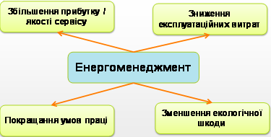

Рис. 5 – Аспекти діяльності підприємства в галузі енергозбереження

У процесі реалізації цієї основної мети система енергоменеджменту спрямована на рішення наступних найважливіших завдань:

* забезпечення зниження споживання енергії за рахунок застосування енергозберігаючого обладнання, технологій;
* створення картини споживання ресурсів на підприємстві (баланс підприємства);
* проведення регулярного аналізу енерговикористання;
* розробка і впровадження енергозберігаючих заходів;
* визначення економічної оцінки енергозберігаючих заходів;
* впровадження системи обліку енергоносіїв;
* розробка системи зацікавленості працівників підприємства в енергозбереженні;
* розробка внутрішніх стандартів підприємства з ефективного енерговикористання;
* проведення внутрішнього енергетичного аудиту і укладання угод для проведення зовнішнього енергоаудиту.

Система енергетичного менеджменту являє собою частину загальної системи управління підприємством, яка включає в себе організаційну структуру, функції управління, обов’язки та відповідальність, процедури, процеси, ресурси для формування, впровадження, досягнення цілей політики енергозбереження. Це впорядкована сукупність взаємозв’язаних та взаємодіючих елементів призначена для досягнення зазначеної цілі і для виконання відповідних функцій.

Для ефективного функціонування енергетичного менеджменту необхідно безперервно повторювати цикл PDCA: «Планування – Виконання – Перевірка – Покращення» (рис. 6), який дозволяє вдосконалити процес функціонування системи. Дотримання цього циклу неминуче повинно призводити до покращення енергетичних показників та енергетичної ефективності підприємств.

Рис. 6 – Цикл PDCA: «Планування – Виконання – Перевірка – Покращення»

Для успішного вирішення проблеми енергозабезпечення необхідно реалізувати низку організаційно-правових і технічних заходів з енергозбереження. За одночасної реалізації організаційно-правових заходів і суттєвих змін структури економіки обсяги споживання енергоресурсів можна скоротити у 2—3 рази.

**Організаційно-правові заходи енергозбереження** — це розробка і запровадження законів, стандартів, нормативів, податків на викиди шкідливих речовин, на використання імпортованих енергоносіїв, впровадження автоматизованих систем обліку енергоресурсів, державна підтримка впровадження нових ефективних видів техніки, технологій, матеріалів тощо.

Однак виключно організаційними заходами проблеми енергозбереження не вирішуються, адже основний потенціал розв'язання їх мають **технічні заходи**, які можна розглядати як другий етап програми енергозбереження. Цей етап передбачає значні капіталовкладення як в енергозбереження, так і в удосконалення енергетичної техніки та енергоефективного обладнання. Питомі капіталовкладення на створення 1 кВт встановленої потужності у 3—4 рази більші, ніж на 1 кВт зекономленої. Тому енергозбереження має більш високий пріоритет в порівнянні з модернізацією енергетики. Але неможливо буде обійтися без приросту енергетичних потужностей, тобто необхідне інвестування і енергозбереження, і розвитку енергетики.

**СПИСОК ВИКОРИСТАНОЇ ЛІТЕРАТУРИ**

1. Переосмислення ступеня відповідальності перед майбутнім: Національна доповідь з питань реалізації державної політики у сфері енергоефективності за 2009 рік / М.Пашкевич, В. Григоровський, В. Гавриленко, Гальперін, Д. Гулевець [та ін.]. – К., НАЕР-НАУ, 2010. – 254 с.
2. BP Statistical Review of World Energy. Yune 2011 / [Електронний ресурс] / Режим доступу// bp.com/statisticalreview.
3. Сніжко С.В. Менеджмент у паливно-енергетичному комплексі: Навч. посіб. / С.В. Сніжко, К.О.Великих. Харк. Нац. акад.міськ.госп-ва. – Х.: ХНАМГ, 2009. – 344 с.

4. Діяк І. В. Енергозбереження: стан, проблеми і перспективи / І.В. Діяк // Экотехнологии и ресурсосбережение. Сборник трудов Восьмой научно-технической международной конференции "Энергетическая безопасность Европы XXI столетия. Евразийские энергетические коридоры", 2005. – С. 44-47

5. Діяк І.В. Енергозбереження: реалії сьогодення / І.В. Діяк // Дзеркало тижня. - № 21 (700). – 2008. – с. 9.

6. Андрійчук В. Шляхи досягнення енергетичної безпеки / Андрійчук В. // Політика і час. - №12. – 2006. – С. 35-37.

7. Шидловський А. К. Паливно-енергетичний комплекс України в контексті глобальних енергетичних перетворень / Шидловський А. К., Стогній Б. С, Кулик М. М. та ін. К., 2004, - 468 с.

8. Свірчевська Ю.А. Енергозбереження як засіб досягнення енергетичної безпеки України / Ю.А, Свірчевська // Економічна та соціальна географія: Наук. зб. / [ред. кол.: С.І, Іщук (відп ред.) та ін.]. – 2010. – Вип. 61. – 238 с. – С. 148-153.

9. Сухонос М.К. Энергосберегающие мероприятия в системах водоснабжения и канализации / М.К. Сухонос // Энергосбережение. Энергетика. Энергоаудит. 2009. – № 8 (66). – С. 55-62.

10. Кравцова Л.В. Мотивация энергосбережения на предприятиях социально-экономической инфраструктуры региона / Л.В. Кравцова // Вісник Донбаської державної машинобудівної академії, 2009. – № 2 (16). – С. 173-178

11. Сердюк Т.В. Організаційно-економічний механізм енергозбереження в промисловості / Тетяна Василівна Сердюк / Вінницький національний технічний ун-т. – Вінниця: УНІВЕРСУМ – Вінниця, 2005. – 154 с.

12. Закон України "Про енергозбереження". За станом 01.07.1994 №74/94-ВР // Проблемы энергосбережения. Национальная академия наук Украины. - 1995. - № 1. - С. 3-12.

13. Закладний О.М. Енергозбереження засобами промислового електропривода: Навч.посібник. / Закладний О.М, Праховник А.В, Соловей О.І, – К.: Кондор, 2005. – 408 с.

14. Енергетичний менеджмент / Ю.В. Дзядикевич, М.В. Буряк, Р.І. Розум. – Тернопіль : Економічна думка, 2010. – 295 с.